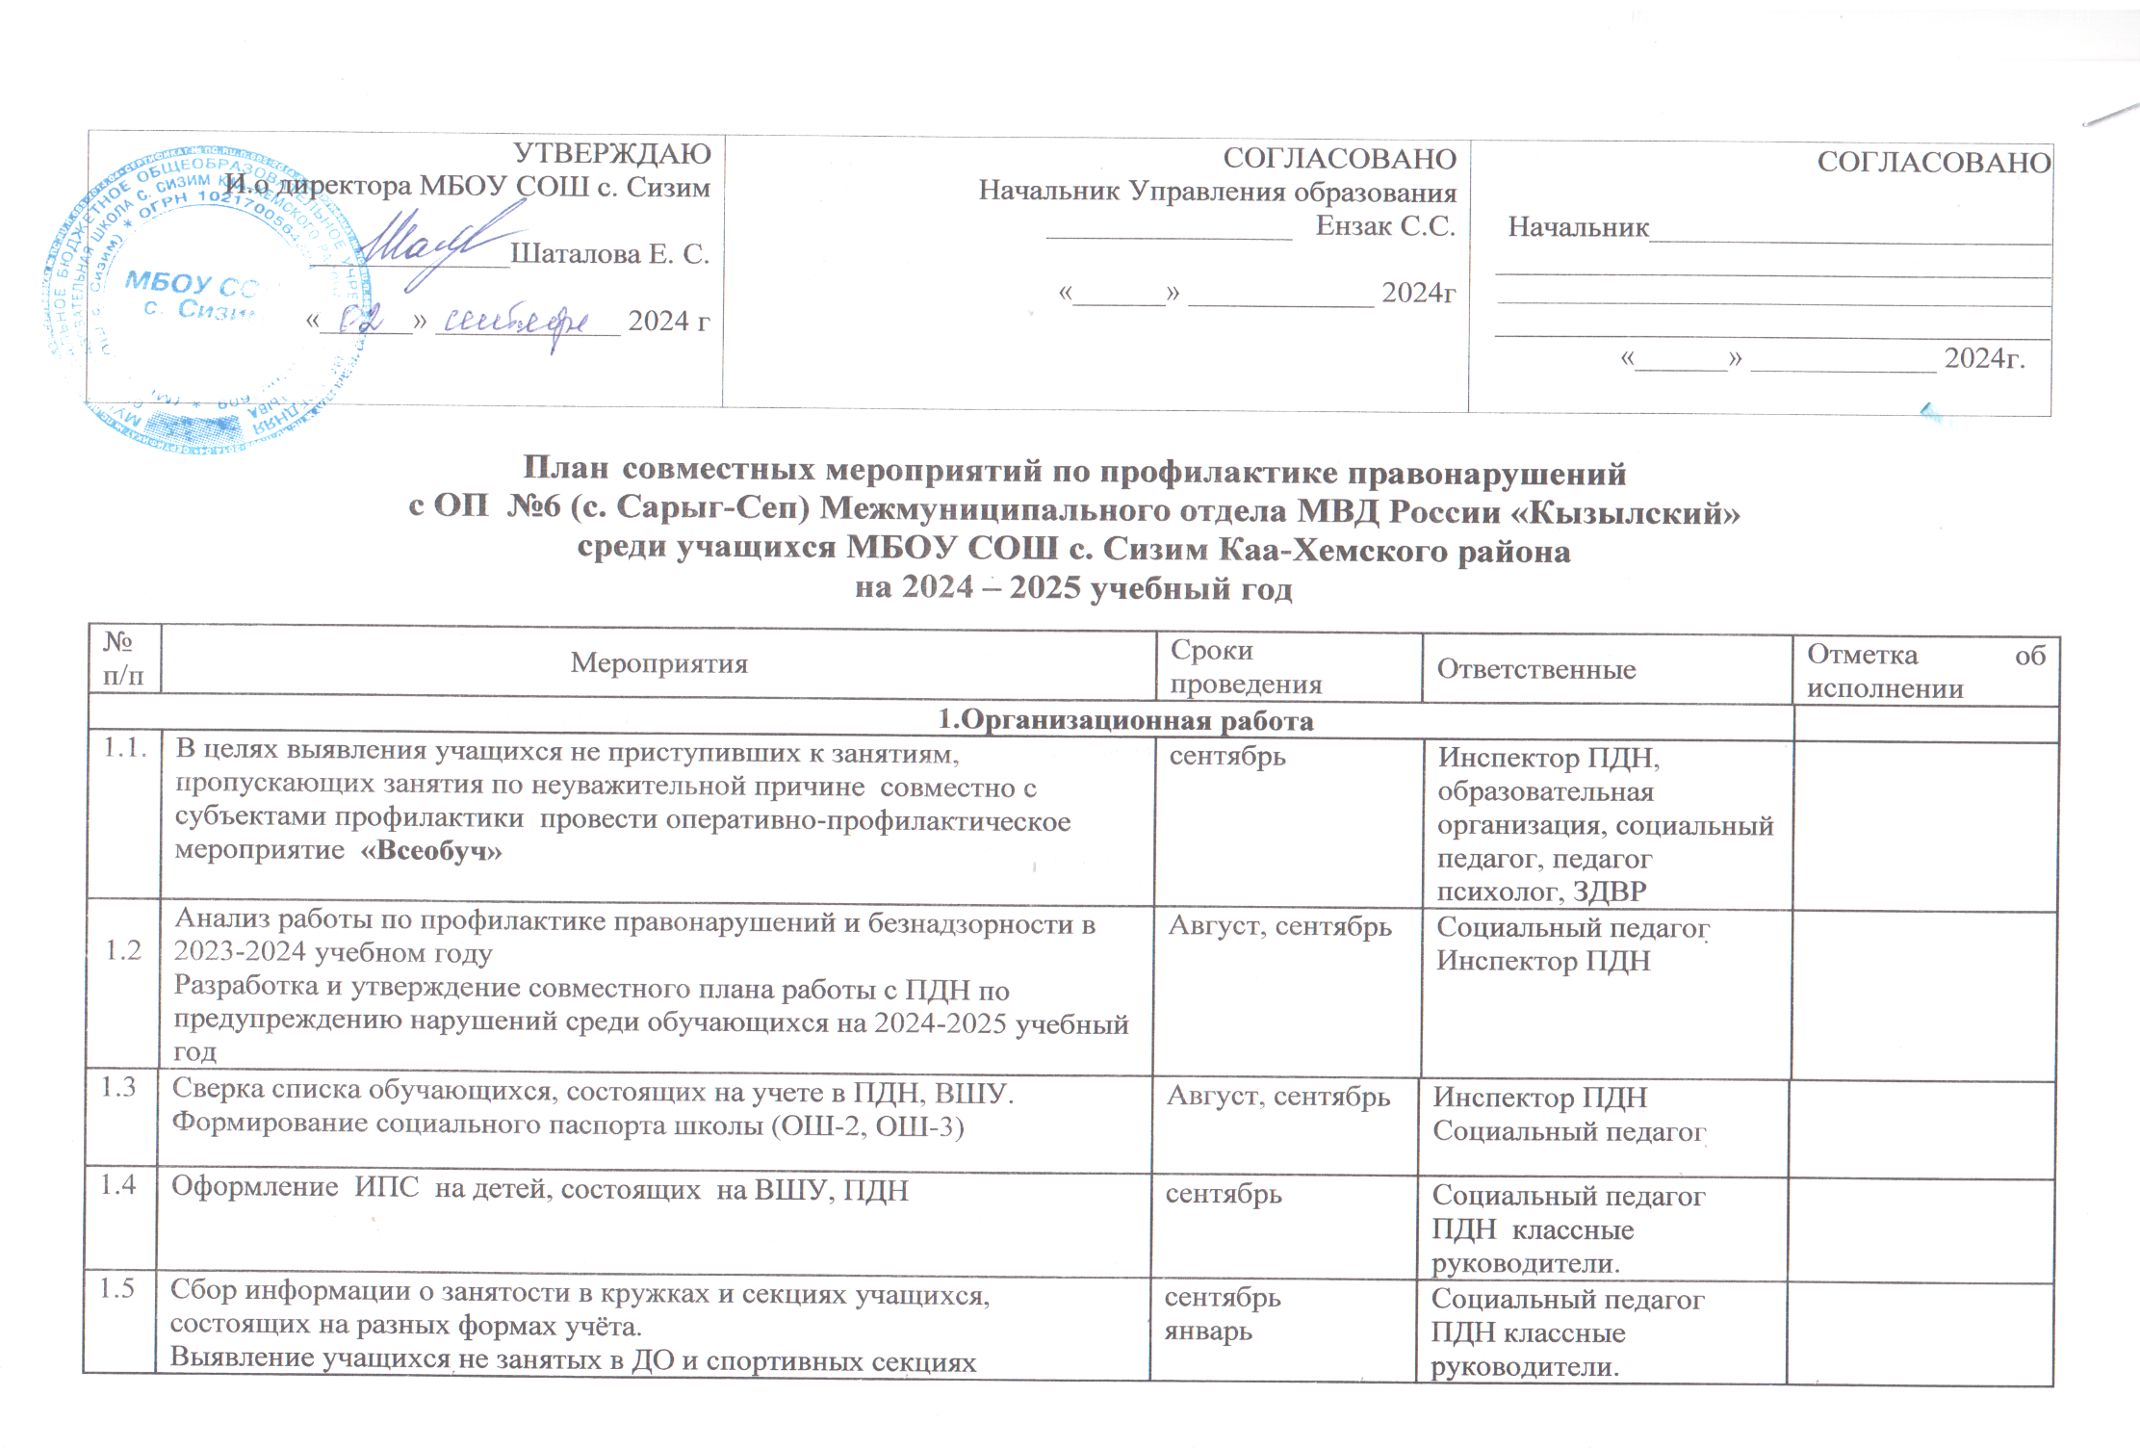

План совместных мероприятий по профилактике правонарушений
с ОП №6 (с. Сарыг-Сеп) Межмуниципального отдела МВД России «Кызылский»
среди учащихся МБОУ СОШ с. Сизим Каа-Хемского района
на 2024 – 2025 учебный год
№  п/п | Мероприятия |  | Сроки проведения |  |  | Ответственные |  |  |  |  | Отметка об исполнении
1.Организационная работа
1.1. |  | В целях выявления учащихся не приступивших к занятиям, пропускающих занятия по неуважительной причине совместно с субъектами профилактики провести оперативно-профилактическое мероприятие «Всеобуч» | сентябрь |  |  |  | Инспектор ПДН, образовательная организация, социальный педагог, педагог психолог, ЗДВР
1.2 |  | Анализ работы по профилактике правонарушений и безнадзорности в 2023-2024 учебном году  Разработка и утверждение совместного плана работы с ПДН по предупреждению нарушений среди обучающихся на 2024-2025 учебный год | Август, сентябрь |  |  |  | Социальный педагог  Инспектор ПДН
1.3 | Сверка списка обучающихся, состоящих на учете в ПДН, ВШУ. Формирование социального паспорта школы (ОШ-2, ОШ-3) |  | Август, сентябрь |  |  | Инспектор ПДН Социальный педагог
1.4 | Оформление ИПС на детей, состоящих на ВШУ, ПДН |  | сентябрь |  |  | Социальный педагог ПДН классные руководители.
1.5 | Сбор информации о занятости в кружках и секциях учащихся, состоящих на разных формах учёта.  Выявление учащихся не занятых в ДО и спортивных секциях |  | сентябрь  январь |  |  | Социальный педагог ПДН классные руководители.
1.6 | Сбор информации о занятости в каникулярное время учащихся состоящих на разных формах учёта. |  | Ноябрь, январь, март, май-август. |  |  | Инспектор ПДН,  Социальный педагог,  классные  руководители.
1.7 | Рейды по неблагополучным семьям;  семьям учащихся, состоящих на разных формах учёта, учащихся «группы риска». |  | в течение года |  |  | Инспектор ОДН  Социальный педагог
1.8 | Выявление и учёт семей и учащихся, оказавшихся в сложной жизненной ситуации и имеющих риск социального сиротства, в целях защиты их прав. |  | в течение года |  |  | Инспектор ОДН  Социальный педагог
1.9 | Организация работы с несовершеннолетними, имеющими систематические пропуски образовательного учреждения, без уважительной причины, а так же несовершеннолетними самовольно ушедшими из семей |  | в течение года |  |  | Инспектор ПДН  Социальный педагог  заместитель директора по ВР
1.10 | Заседания Совета Профилактики. Участие инспектора ПДН, сотрудников полиции на заседаниях Совета профилактики, родительском всеобуче, классных часах (Разговорах о важном) |  | в течение года |  |  | Инспектор ПДН,  социальный педагог
 | 2. Профилактическая работа с учащимися
2.1 | В целях профилактики безнадзорности и правонарушений несовершеннолетних, повышения правовой грамотности провести профилактические мероприятия в рамках акции «Неделя правовых знаний |  | Сентябрь  апрель |  |  | Зам. директора по ВР,  инспектор ПДН  педагог-психолог, классные руководители
2.2 | Проводить «Уроки права», направленные на формирование у учащихся правосознания, положительных нравственных качеств, принципов здорового образа жизни, патриотических чувств, толерантного отношения к социальным различиям людей, об ответственности за самовольные уходы из семьи, и государственных учреждений:  - «Возраст уголовной ответственности»;  - «Что такое административное правонарушение»;  - «Ты и закон»;  - « Твои права и обязанности»;  - «Уголовная и административная ответственность»  - «Правила дорожного движения знай и соблюдай»  - «Скажи нет вредным привычкам»;  - «Профилактика наркомании, курения, алкоголизма»  - «Экстремизм в молодёжной среде» |  | В течение года |  |  | инспектор ПДН  ЗППВ, социальные педагоги, педагог-психолог, ЗДВР, классные руководители
2.3 | Показ видеоуроков на антиалкогольные, антинаркотические, антитабачные темы |  | Каждую четверть |  |  | ПДН, пелагог-психолог, социальные педагоги
2.4 | Принимать участие в проводимых акциях, проектах, операциях , направленных на профилактику безнадзорности, правонарушений и безопасность несовершеннолетних |  | В течение года |  |  |  |  | Классные руководители,  социальный педагог
2.5 | Организация встреч учащихся с психологами, врачами и другими специалистами субъекта профилактики |  | В течение года |  |  |  |  | Классные руководители; инспектор ПДН, ЗППВ, социальные педагоги
 | 4. Индивидуальная профилактическая работа с учащимися
4.1 | Проводить индивидуально-профилактическую работу учащимися, допускающими совершение антиобщественных действий, причисляющими себя к неформальным молодежным объединениям противоправной направленности , а так же их родителями или иными законными представителями, отрицательно влияющими на несовершеннолетних |  |  | В течение года |  |  |  | Инспектор ПДН  зам. директора по ВР,  Социальный педагог
4.2 | Совместно с инспектором ПДН посещать на дому обучающихся, состоящих на учёте в КДНиЗП, ПДН,  ВШУ. |  |  | в течение года |  |  |  | Инспектор ПДН  социальный педагог,  классные руководители
4.3 | Совместно с ПДН оказать поддержку в обеспечении временного трудоустройства подростковжелающих работать в летний период. |  |  | Май - август |  |  |  | Инспектор ПДН  Социальный педагог
4.4 | Индивидуальные профилактические беседы с трудными подростками, состоящими на учёте в КДН, ПДН, ВШУ. |  |  | в течение года |  |  |  | Инспектор ПДН,  Социальный педагог
 |  | 5. Профилактическая работа с родителями. Ранняя профилактика семейного неблагополучия.
5.1 |  | Совместные рейды инспектора ПДН с представителями Совета профилактики, классными руководителями в семьи «группы риска», состоящих на профилактических учетах (ПДН, ВШК), неблагополучные семьи | в течение года |  | Классные руководители,  социальный педагог  Зам. директора по ВР, инспектор ПДН
5.2 |  | Родительский всеобуч | ежемесячно |  | Классные руководители, Заместитель ВР, инспектор ПДН, специалисты служб и ведомств системы профилактики.
5.3 |  | Выявление семей, находящихся в социально опасном положении. Формирование банка данных по семьям. Работа с этими категориями семей (согласно ФЗ РФ № 120). | в течение года |  | Инспектор ПДН,  социальный педагог  классные руководители
5.4 |  | Индивидуальные семейные консультации. | в течение года |  | Инспектор ПДН,  социальный педагог  классные руководители  специалисты
 |  | 6. Анализ работы
6.1 |  | Анализ работы по профилактике правонарушений за полугодие и 2024-2025 учебный год. |  | Декабрь 2024  Май 2025 | Инспектор ПДН, ЗППВ
6.2 |  | Проанализировать результаты социально-психологического тестирования обучающихся и способы предотвращения критических ситуаций и по результатам провести анализ индивидуально-профилактической и коррекционной работы обучающимися, вошедших в группу «Риска» по результатам СПТ в 2024-2025 учебном году. |  | по окончании тестирования и получения их результатов | Социальный педагог, педагог –психолог, Инспектор ПДН, классные руководители

Инспектор ПДН ОП №6 (с.Сарыг-Сеп)
Межмуниципального отдела МВД России «Кызылский» _________________/________________

Заместитель директора по ВР ________________/_________________

